Infektionsbiologi og resistens. Bakterier

Sygdomsfremkaldende bakterier som stivkrampebakterien giver krampe, mens bakterier der giver pølseforgiftning giver lammelser og det skyldes at bakterierne producerer giftstoffer, også kaldet toxiner.
Halsbetændelse skyldes nogle gange en bakterie, der får lov til at inficere eller slimhinden i halsen, og halsbetændelse forårsages af indånding af luftbårne dråber med bakterier i kropskontakt med andre mennesker. En infektion i lungerne kan udvikle sig til lungebetændelse, hvilket er svært for kroppens immunforsvar at bekæmpe, hvorved det kan blive nødvendigt at behandle patienten med antibiotika. Lungebetændelse er ikke særlig smitsomt, og ofte er det bakterier, som stammer fra ens egen svælg, der er skyld i sygdommen.
I dette fagmodul er fokus på bakteriers opbygning, infektion med bakterier og bekæmpelse af en bakterieinfektion i kroppen. Desuden belyses det, hvordan bakterier udvikler resistens, og hvorfor resistente bakterier er et stigende problem.

Bakteriers opbygning

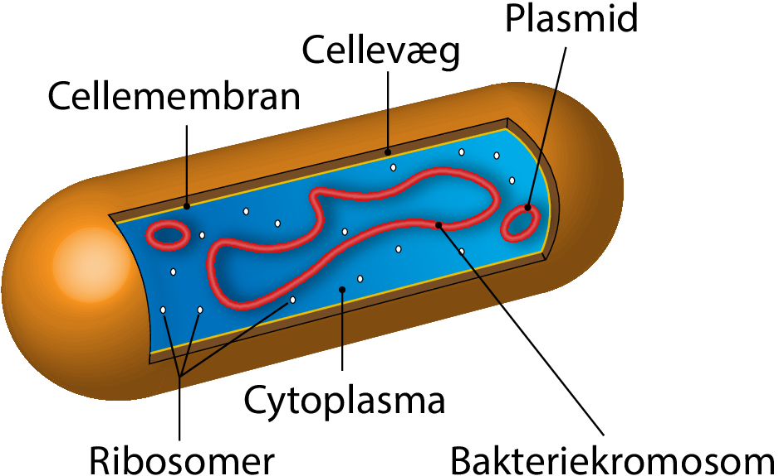
Bakterier er encellede prokaryote organismer omgivet af en cellemembran og en cellevæg. Cellemembranen er opbygget som hos andre organismer, nemlig af phospholipider og forskellige typer af proteiner som fx transportproteiner og receptorer. Inde i cellen findes cytoplasmaet, der bl.a. indeholder bakteriekromosomet, plasmider og ribosomer, se figur 99.1.

Bakteriekromosomet er cirkulært, omgivet af proteiner og ligger frit i cytoplasmaet. Plasmiderne er små og cirkulære DNA-molekyler, som der er ca. 40-60 af per celle, og de er som bakteriekromosomet i stand til at kopiere sig selv. På ribosomerne foregår der proteinsyntese af fx enzymer til cellen stofskifte eller af proteiner, der skal sendes ud i cellemembranen. Bakterier opdeles i Grampositive og Gramnegative bakterier, hvilket refererer til, hvordan de farves ved en Gramfarvning. De Grampositive farves blå-violette, mens de Gramnegative farves røde, se figur 99.2.
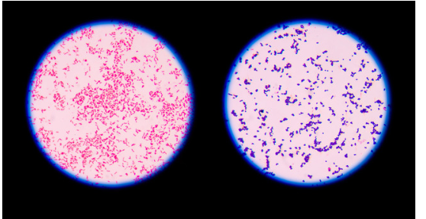
Bakterier opdeles i Grampositive og Gramnegative bakterier, hvilket refererer til, hvordan de farves ved en Gramfarvning. De Grampositive farves blå-violette, mens de Gramnegative farves røde, se figur 99.2.

Grampositive bakterier har en cellevæg, der består af et tykt lag peptidoglycan (kaldes for murein). Denne er opbygget af kæder bestående af N-acetylglucosamin (NAG) og N-acetylmuraminsyre (NAM), der holdes sammen af oligopeptider, se figur 99.3 og figur 99.5. I cellevæggen sidder desuden lipoteichoinsyre, som binder cellevæggen sammen med cellemembranen.
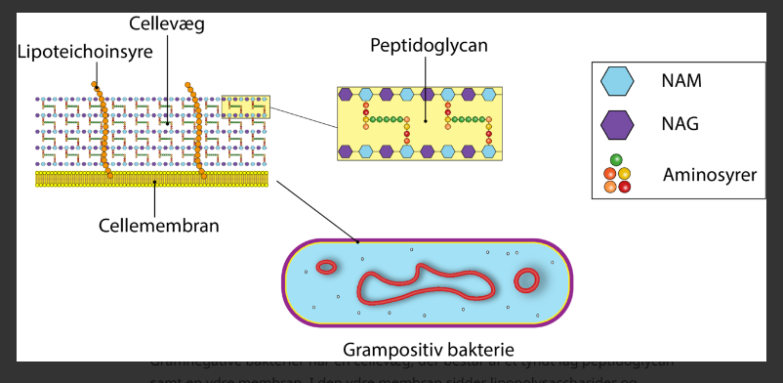
Figur 99.3 Grampositiv bakterie. Opbygningen af cellevæggen er vist med tværbroer af oligopeptider. Peder Gasbjerg
Gramnegative bakterier har en cellevæg, der består af et tyndt lag peptidoglycan samt en ydre membran. I den ydre membran sidder lipopolysaccharider og lipoproteiner, som holder membranen sammen med cellevæggen, se figur 99.4.

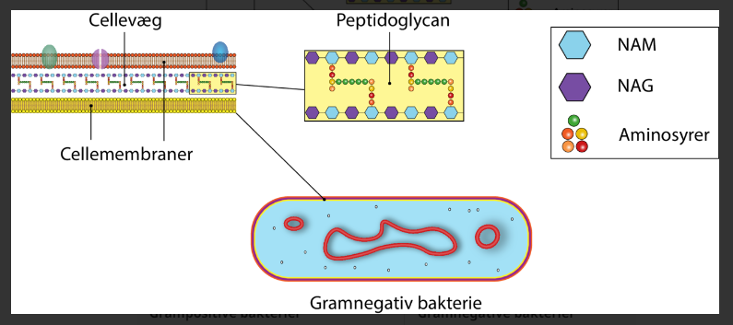Figur 99.4 Gramnegativ bakterie. Opbygningen af bakterien og dens cellevæg. Peder Gasbjerg

De Grampositive bakterier er mere robuste i forhold til de Gramnegative bakterier, der til gengæld er mere modståelige over for vandopløselige molekyler. I tabel 99.1 ses en tabel med en liste over nogle sygdomsfremkaldende Grampositive bakterier og Gramnegative bakterier.
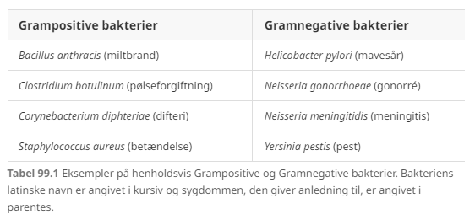
Infektioner med bakterier
Vores slimhinder i lungerne er fugtige og dermed et oplagt sted for bakterier at slå sig ned. Heldigvis er slimhinderne forsynet med fimrehår, der fører slim og bakterier op til svælget, hvorefter det synkes, så bakterierne slås ihjel af den lave pH-værdi i mavesækken.
Nogle gange kan bakterier nå helt ned i alveolerne i lungerne, hvor der ingen slim er, men til gengæld vil immunforsvarets fagocyterende celler i de fleste tilfælde kunne bekæmpe bakterierne. I sjældne tilfælde får bakterierne held til at overleve og formere sig, hvorved der dannes mange bakterier i alveolerne, og en egentlig lungebetændelse udvikles. Dette hæmmer diffusionen af ilt henover alveolevæggen. Den syge person vil prøve at hoste slimen med bakterierne op i svælget, men kan få brug for hjælp i form af antibiotika til at bekæmpe bakterieinfektionen. Hvis bakteriene fra lungerne kommer over i blodet, kan en lungebetændelse udvikle sig til en blodforgiftning. Det kan være farligt, da bakterien nemlig spreder sig i hele kroppen og kan bl.a. give nyresvigt. Der behandles derfor omgående med bredspektret antibiotika, der kan slå flere typer af bakterier ihjel, i modsætning til de smalspektrede antibiotika, der kun virker på få typer af bakterier.
Behandling af bakterieinfektioner
Antibiotika er lægemidler, der hæmmer bakterier. I tabel 99.2 ses en liste over de mest almindelige former for antibiotika og deres virkemåde.
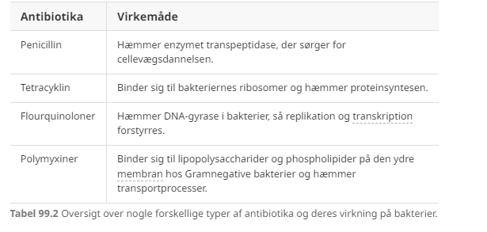
Det mest kendte antibiotika er penicillin, der hæmmer det enzym, som katalyserer dannelsen af krydsbroer i cellevæggen hos bakterierne, se figur 99.5. Penicillin gør cellevæggen ustabil, hvorved bakterien ikke kan dele sig og dør.
Flere Grampositive bakterier er følsomme over for penicillin, fordi penicillin kan komme ind i cellevæggen, hvor det udøver sin virkning, mens det kun er få Gramnegative bakterier, der er følsomme over for penicillin, idet penicillin har svært ved at trænge gennem den ydre upolære membran.
Et andet antibiotikum er tetracyklin, der virker på både Grampositive og Gramnegative bakterier. Det optages ved både passiv diffusion og aktiv transport i bakteriecellerne. Tetracyklin hæmmer proteinsyntesen ved at binde sig til ribosomerne inde i cytoplasmaet på bakterierne, se evt. figur 99.6, men det påvirker ikke proteinsyntesen i humane celler, da ribosomer i prokaryote og eukaryote celler er bygget op på forskellig vis.
Andre typer af antibiotika virker ved at hæmme enzymet DNA-gyrase, der er medvirkende til, at DNA-dobbeltstrengen kan replikeres og transkriberes. Den humane DNA-gyrase er ikke følsom over for denne type antibiotikum. En sidste type antibiotikum, fx polymyxiner, binder sig til lipopolysaccharider og phospholipider på den ydre membran hos Gramnegative bakterier, hvilket bevirker, at bakteriecellens aktive transport og regulering af osmose forstyrres.
Der findes både smal- og bredspektret antibiotika. Fordelen ved bredspektret antibiotika er, at det rammer mange forskellige typer af bakterier, og dermed er det velegnet til bekæmpelse af lungebetændelse, mens smalspektret kun er virksomt over for få typer af bakterier. Ulempen ved bredspektret antibiotika er, at man får dårlig mave, da det slår bakterier i mave-tarm-kanalen ihjel. Herved kan andre bakterier sætte sig i tarmen, og disse kan være sygdomsfremkaldende. Desuden er der større risko for udvikling af resistente bakterier ved brug af bredspektrede antibiotika, da de netop virker mod flere typer af bakterier.

Resistente bakterier
Ved bakteriers deling kan der ske mutationer i arvematerialet. Det muterede gen kan give bakterien en overlevelsesmæssig fordel i forhold til antibiotika, så den ikke hæmmes, selvom der er antibiotika i omgivelserne.
Bakterien kan eksempelvis danne et enzym som fx pennicillinase, der nedbryder penicillin, hvorved bakterien kan opbygge cellevæggen som normalt. Som et modtræk til dette er der blevet fremstillet en variant af penicillin – methicillin - og denne nedbrydes ikke af pennicillinase i samme grad. Derfor når lægemidlet at udøve sin virkning, så bakterien dør. Bakterier kan også blive resistente ved at fremstille et protein, som kan virke som en pumpe, der sender antibiotika ud af cellen. Det er netop på denne måde, at bakterier er blevet resistente over for tetracyklin – de pumper tetracyklin ud af cellen gennem en proteinpumpe, se figur 99.6, C. Man giver derfor sammen med tetracyklin et lægemiddel, der hæmmer pumpen. Herved bliver tetracyklin inde i cellen og hæmmer proteinsyntesen, så bakterien dør, fordi den ikke kan lave enzymer til fx respirationsprocessen, se figur 99.6, D.

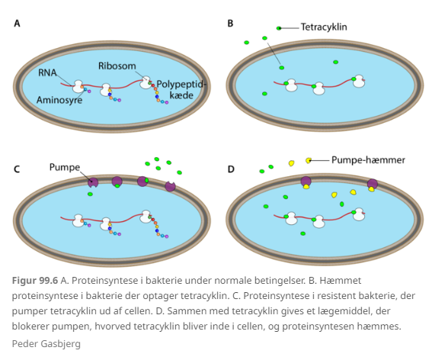
e resistente bakterier har en konkurrencemæssig fordel i forhold til de bakterier, der er følsomme over for antibiotika, og det betyder, at overdreven brug af antibiotika kan fremme væksten af de resistente bakterier. For at nedbringe forbruget af antibiotika tester man i første omgang for, om infektionen skyldes en bakterie eller en virus, da virus nemlig ikke er følsomme over for antibiotika – derfor vil antibiotika ikke have nogen effekt på infektionen.
Svin behandles ofte med antibiotika som forebyggelse mod sygdomme, så de ikke bruger energi på at bekæmpe en sygdom, men på at vokse. I svinebesætninger har man fundet den multiresistente bakterie Staphylococcus aureus (MethicillinResistentStaphylococcus aureus, MRSA), der er resistent over for flere forskellige antibiotika. Det er et problem for os, at der findes multiresistente bakterier i svinebesætninger, da vi er i tæt kontakt med svin og derved kan få den multiresistente bakterie i os.
I dag findes de resistente bakterier på flere hospitaler, og herfra kan patienter smittes og dermed blive syge af bakterien, selvom de i første omgang blev indlagt pga. noget helt andet. På denne måde kan resistente bakterier spredes i befolkningen.
Som tidligere nævnt sidder resistensgenerne på plasmiderne. Bakterier udveksler genmateriale på tre forskellige måder: konjugation, transformation og transduktion, se figur 99.7.

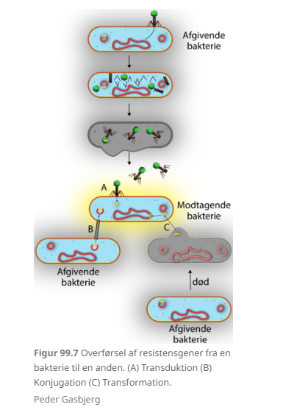
Ved konjugation forbindes to bakterieceller med hinanden via en pilus (proteinrør), og den ene streng af et plasmid overføres fra én bakterie til en anden. De to enkeltstrenge i de to bakterier bliver replikeret hvorved der opstår to identiske dobbeltstrengede plasmider – en i hver bakteriecelle. Ved transduktion overføres DNA via en bakterieinficerende virus kaldet en bakteriofag, og ved transformation optages stykker af DNA eller et plasmid fra en død bakterie fra omgivelserne. Således kan resistensgener overføres fra én bakteriestamme til en anden.

Virus infektion

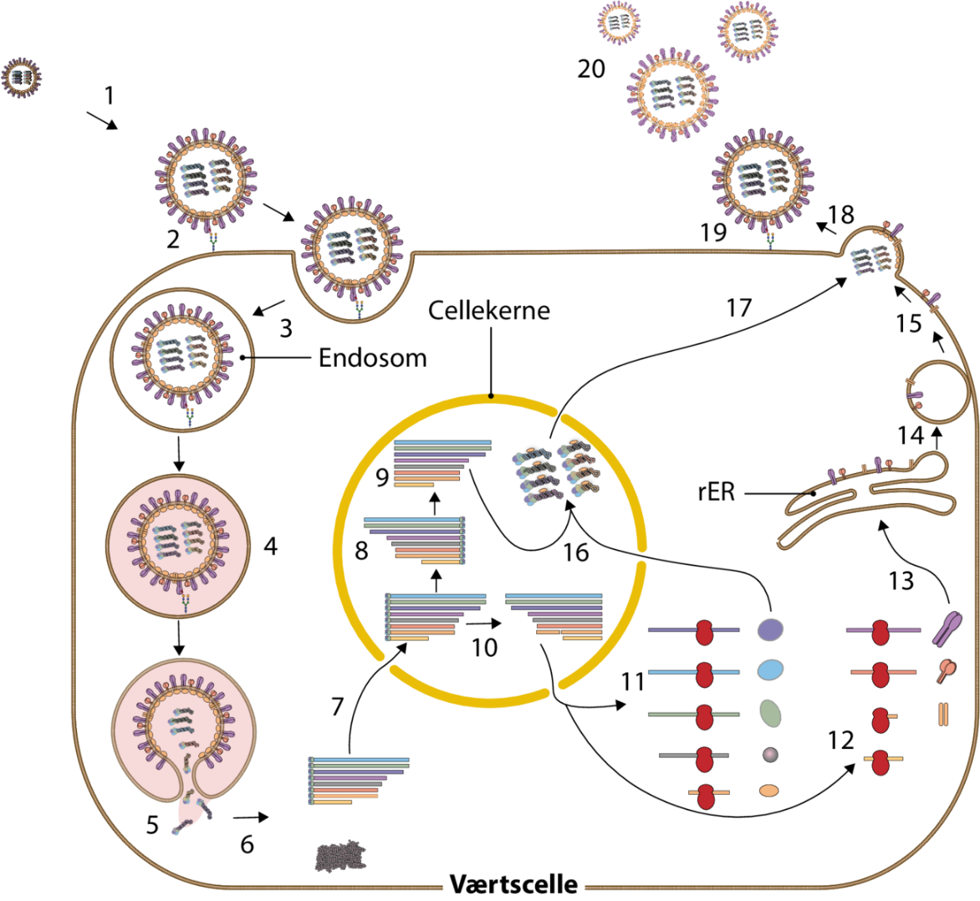

Figur: Infektionscyklus for influenza A virus
En viruscyklus består kort fortalt af fem trin:
- Kobling til værtscellen
- Frigivelse af virusgener og eventuelle virusenzymer til værtscellen
- Syntese at virusbestanddele udført at værtscellen
- Samling af virusbestanddele til nye viruspartikler
- Frigivelse at nye virus så de kan inficere nye værtsceller
Behandling af influenzavirus A
Tre forskellige antivirale midler, der alle virker hæmmende på neuraminidase, er tamiflu (tages som tablet), relenza (tages med inhalator) og peramivir (sprøjtes ind i en vene). Figur 98.5 viser hvordan en neuraminidasehæmmer forhindrer virus i at frigøre sig fra værtscellen.
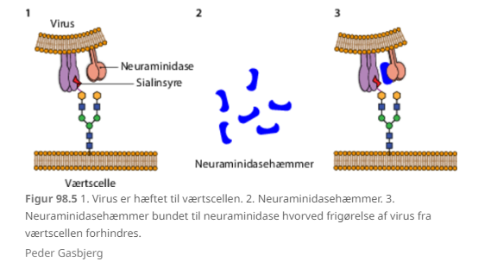
Influenzavirus A muterer hurtigt, da fejl under transkriptionen af RNA ikke rettes. Det er i modsætning til transkription af DNA. Når virus muterer, kan neuraminidase ændre struktur, så lægemidlet ikke binder så godt til NA (NeuraminidAse).
Det bevirker at virus kan frigives fra værtscellen og dermed inficere nye celler. Virus har således udviklet resistens over for lægemidlet. Resistens udvikler sig hurtigere ved et stort forbrug af lægemidlet, da virus, som er modtagelige, dræbes, mens de virus, der er muterede, kan formere sig frit. Lægemidlerne bør derfor ikke tages forebyggende, men som behandling og inden for 48 timer fra de første symptomer, da de forhindrer infektion af virus i nye værtsceller.

